Presseinformation

Excelitas-Einzelphotonenzählmodule im Digikey-Shop jederzeit lieferbar

Excelitas Technologies erweitert seine Präsenz im Onlinehandel und bietet jetzt auch Einzelphotonenzählmodule (SPCMs) über Digikey an. Dort sind die am häufigsten nachgefragten Varianten zur Sofortlieferung vorrätig. Kunden können auf diesem Weg besonders bequem SPCMs in kleinen Stückzahlen termingerecht bestellen. Excelitas hat über 30 Jahre Erfahrung in der Entwicklung und Fertigung von Photonendetektoren und brachte als erster Hersteller Silizium-Avalanche-Fotodioden (Si-APDs) auf den Markt. Die in sich geschlossenen SPCMs erfüllen höchste Anforderungen an die analytische Schwachlichterkennung in der konfokalen Mikroskopie, Fluoreszenz- und Lumineszenzmessung, zeitkorrelierten Einzelphotonenzählung (TCSPC), Teilchengrößenbestimmung und Quantenkommunikation. Sie bieten eine herausragende Photonenerkennungseffizienz (PDE), eine geringe Nachimpulswahrscheinlichkeit, eine unübertroffene Gleichförmigkeit über die gesamte, große aktive Fläche, einen großen linearen Dynamikbereich und eine geringe Dunkelzählrate. Excelitas wird SPCMs auch weiterhin über sein bestehendes Partnernetzwerk vertreiben, um Kunden in jeder Hinsicht höchste Flexibilität, beste Beratung und Unterstützung – zum Beispiel bei der Importlogistik – zu gewährleisten. Excelitas und Digikey arbeiten gemeinsam daran, weitere Produktgruppen über den Onlineshop verfügbar zu machen.
Excelitas SPCMs bei Digikey zum Vergleichen und Bestellen: https://www.digikey.de/de/product-highlight/e/excelitas/single-photon-counting-modules

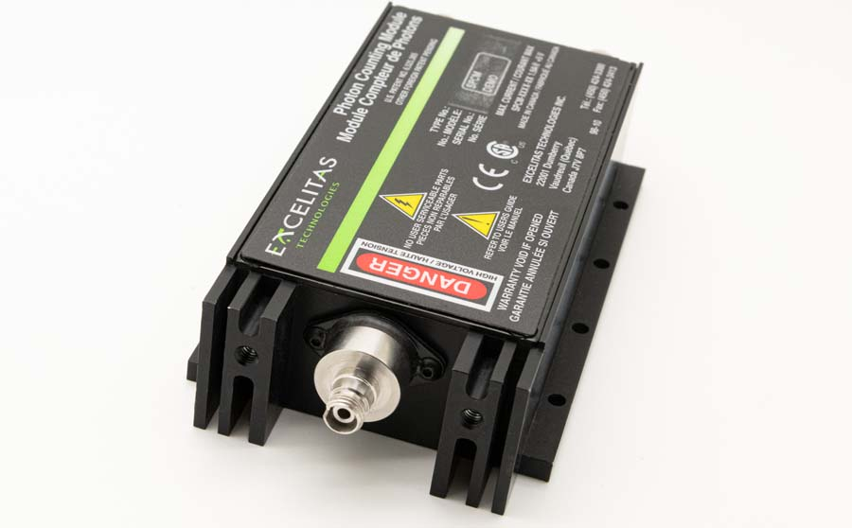
Bild: Der Onlinehändler Digikey hält Excelitas SPCMs zur Sofortlieferung vorrätig

Bilder: | excelitas_spcm | Zeichen: | 1508
Dateiname: | DEpm_2020_06-23_spcm-digikey | Datum: | 24.06.2020
Tags: | 1 - DET - PhotDet | gii ID: | 202006013

Über Excelitas Technologies

Excelitas Technologies® Corp. ist ein weltweit technologisch führender Anbieter innovativer, leistungsstarker und marktorientierter Photonik-Lösungen. Sie werden hohen Anforderungen in den Bereichen Beleuchtung, Detektion sowie optische Technologie gerecht und tragen damit entscheidend zu Kundenerfolgen auf unterschiedlichsten Zielmärkten bei – von biomedizinischer Technologie über Forschungslabore, Sicherheit und Schutz, Konsumgüter, Halbleiter, Energie und Umwelt, industrielle Sensorik und Bildgebung bis hin zu Verteidigung und Luft- und Raumfahrt. Nach dem Erwerb von Qioptiq im Jahr 2013 beschäftigt Excelitas Technologies heute rund 7000 Mitarbeiter in Nordamerika, Europa und Asien, die sich für Kunden in aller Welt engagieren. Bleiben Sie auf Facebook, LinkedIn und Twitter mit Excelitas in Verbindung.

Kontakt:  Excelitas Technologies Corp.  Oliver Neutert  Marketingmanager EMEA und Asien-Pazifik  Feldkirchen (bei München)  Tel.: +49 (0) 89-255458-965  E-Mail: oliver.neutert@excelitas.com  Internet: www.excelitas.com | gii die Presse-Agentur GmbH  Immanuelkirchstraße 12  10405 Berlin  Tel.: +49 (0) 30 / 538 965-0  E-Mail: info@gii.de  Internet: www.gii.de

